蒋生平开发工作周报
报告周期：2026‑08‑24 至 2026‑08‑28
汇报人：蒋生平
所属模块：高光谱算法模块
- 本周已完成工作
1、推进 L3 算法调试验证
完成 L3 #27 NDVI、#28 NDRE、#29 EVI/SAVI/MSAVI 三项的接口与结果核对，检查输入、输出、专题图及说明文案是否合理。
2、完成 L3 层指数算法收集
对照外部常用植被指数，整理本仓库尚未覆盖的 10 个指数（RECI、GNDVI、OSAVI、ARVI、VARI、指数口径 LAI、NBR、SIPI、GCI、NDSI），明确公式、用途及与现有接口的关系。
3、分析算法与产品对应关系
梳理已实现能力与产品功能的映射，区分可直接支撑产品的算法；
4、调研大模型与算法融合方案
将算法运行结果输入大模型，验证其解读与输出能力；大模型只做说明，不改公式、不看原始影像、不输出处方。
- 后续重点推进工作
1、继续 L3 算法调试验证
推进其余 #30–#43 共 14 项（水分指数、反演、分类、检测、解混、变化检测等）的调试，并核对原理与输出说明文案是否正确。
2、落地已收集的 10 个 L3 指数
在本周清单基础上完成代码实现；

高光谱算法模块可视化展示
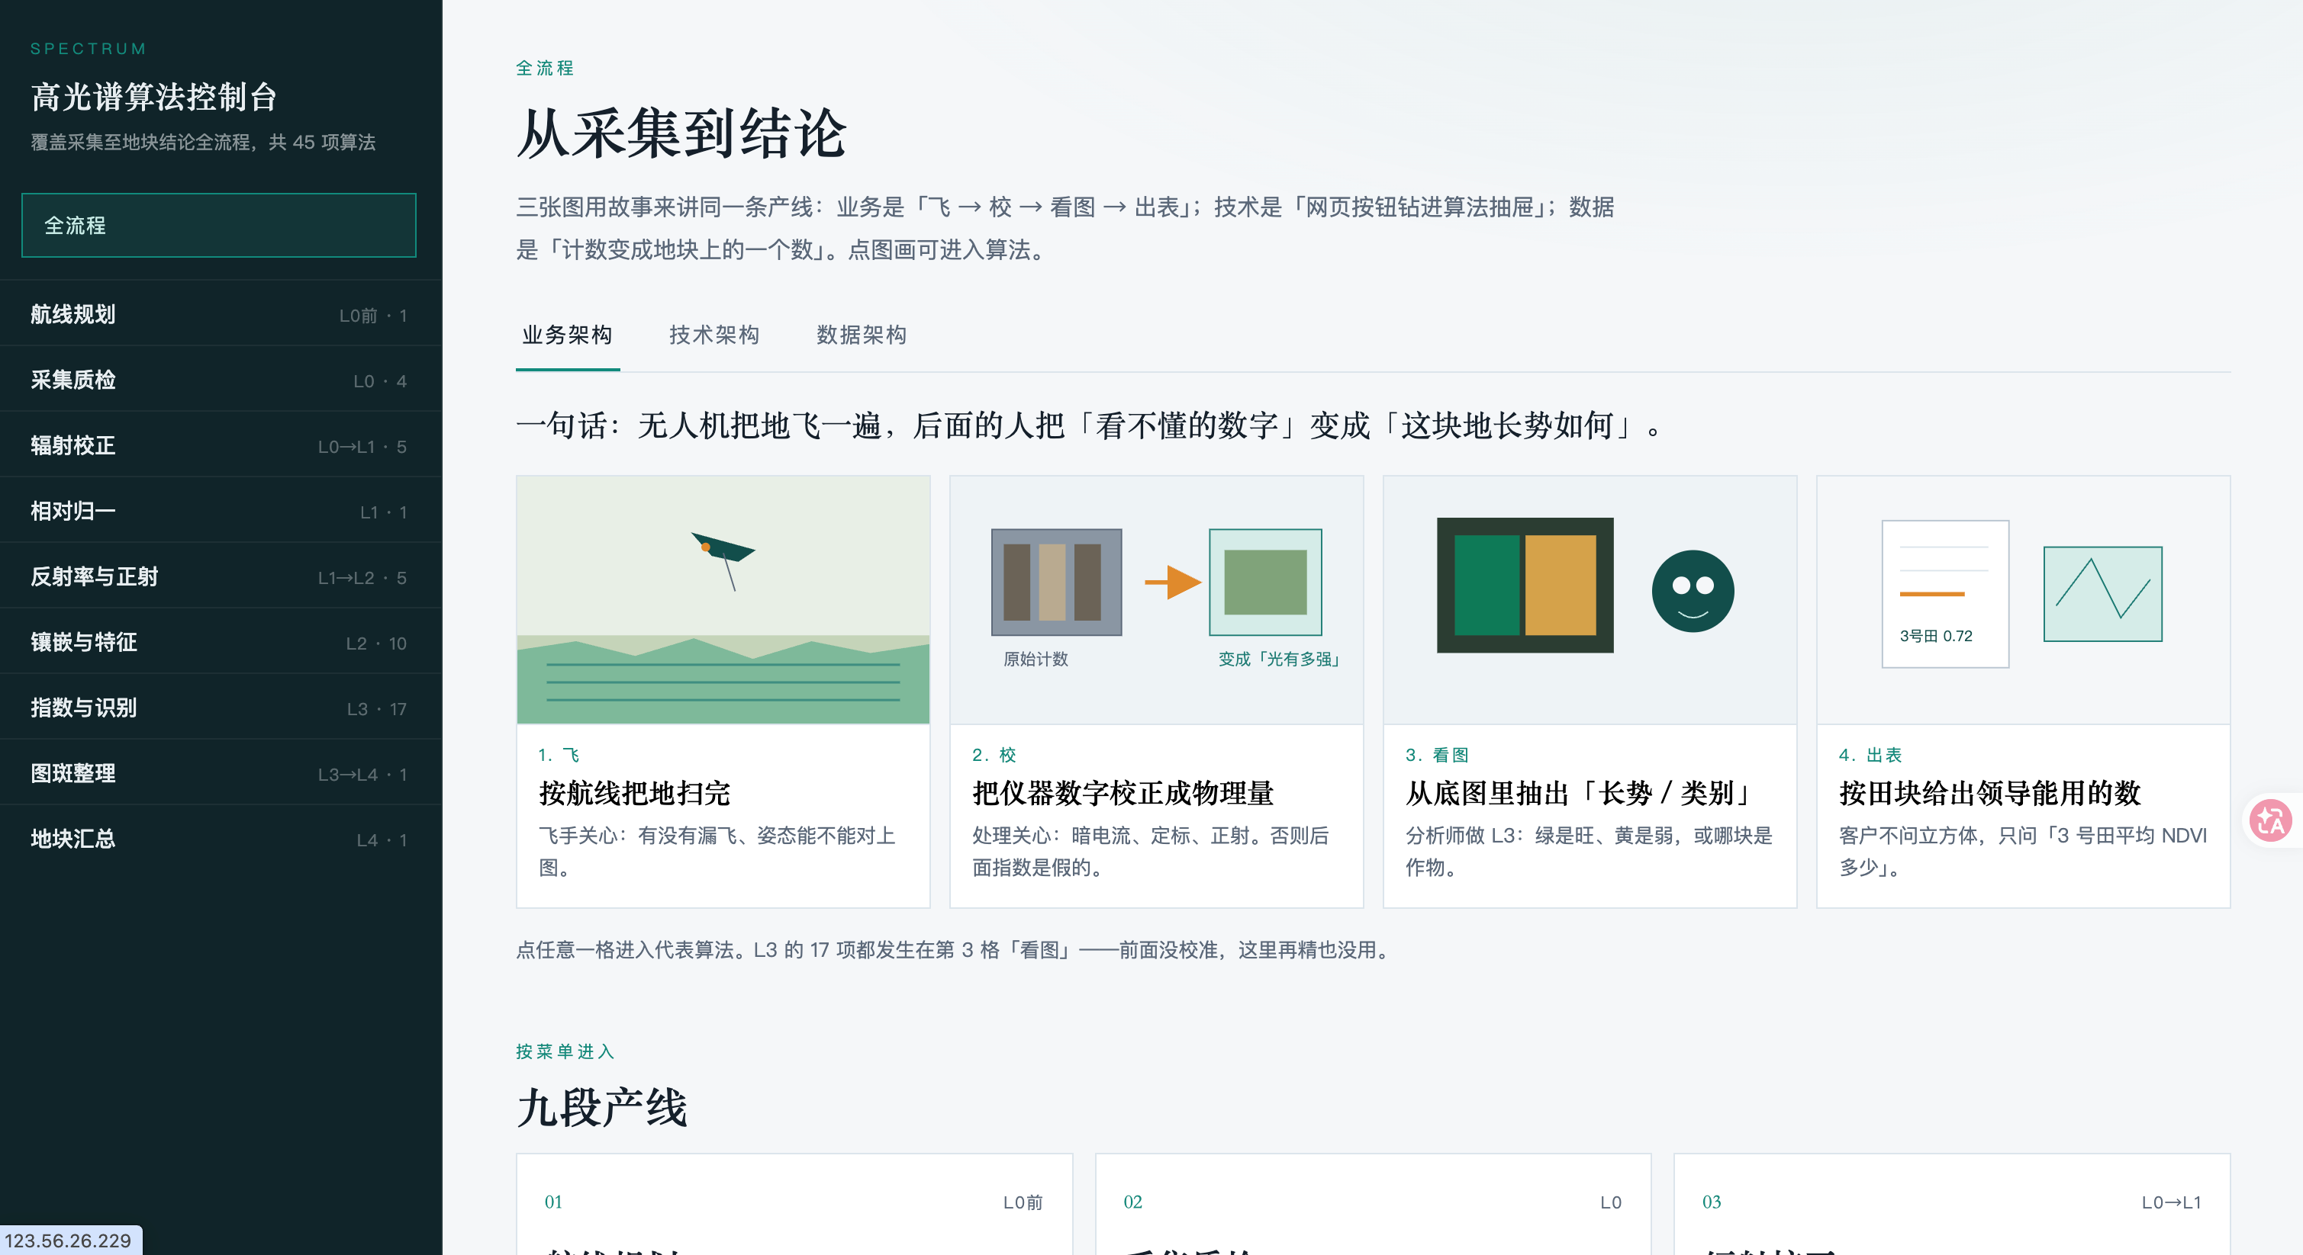
- 算法清单
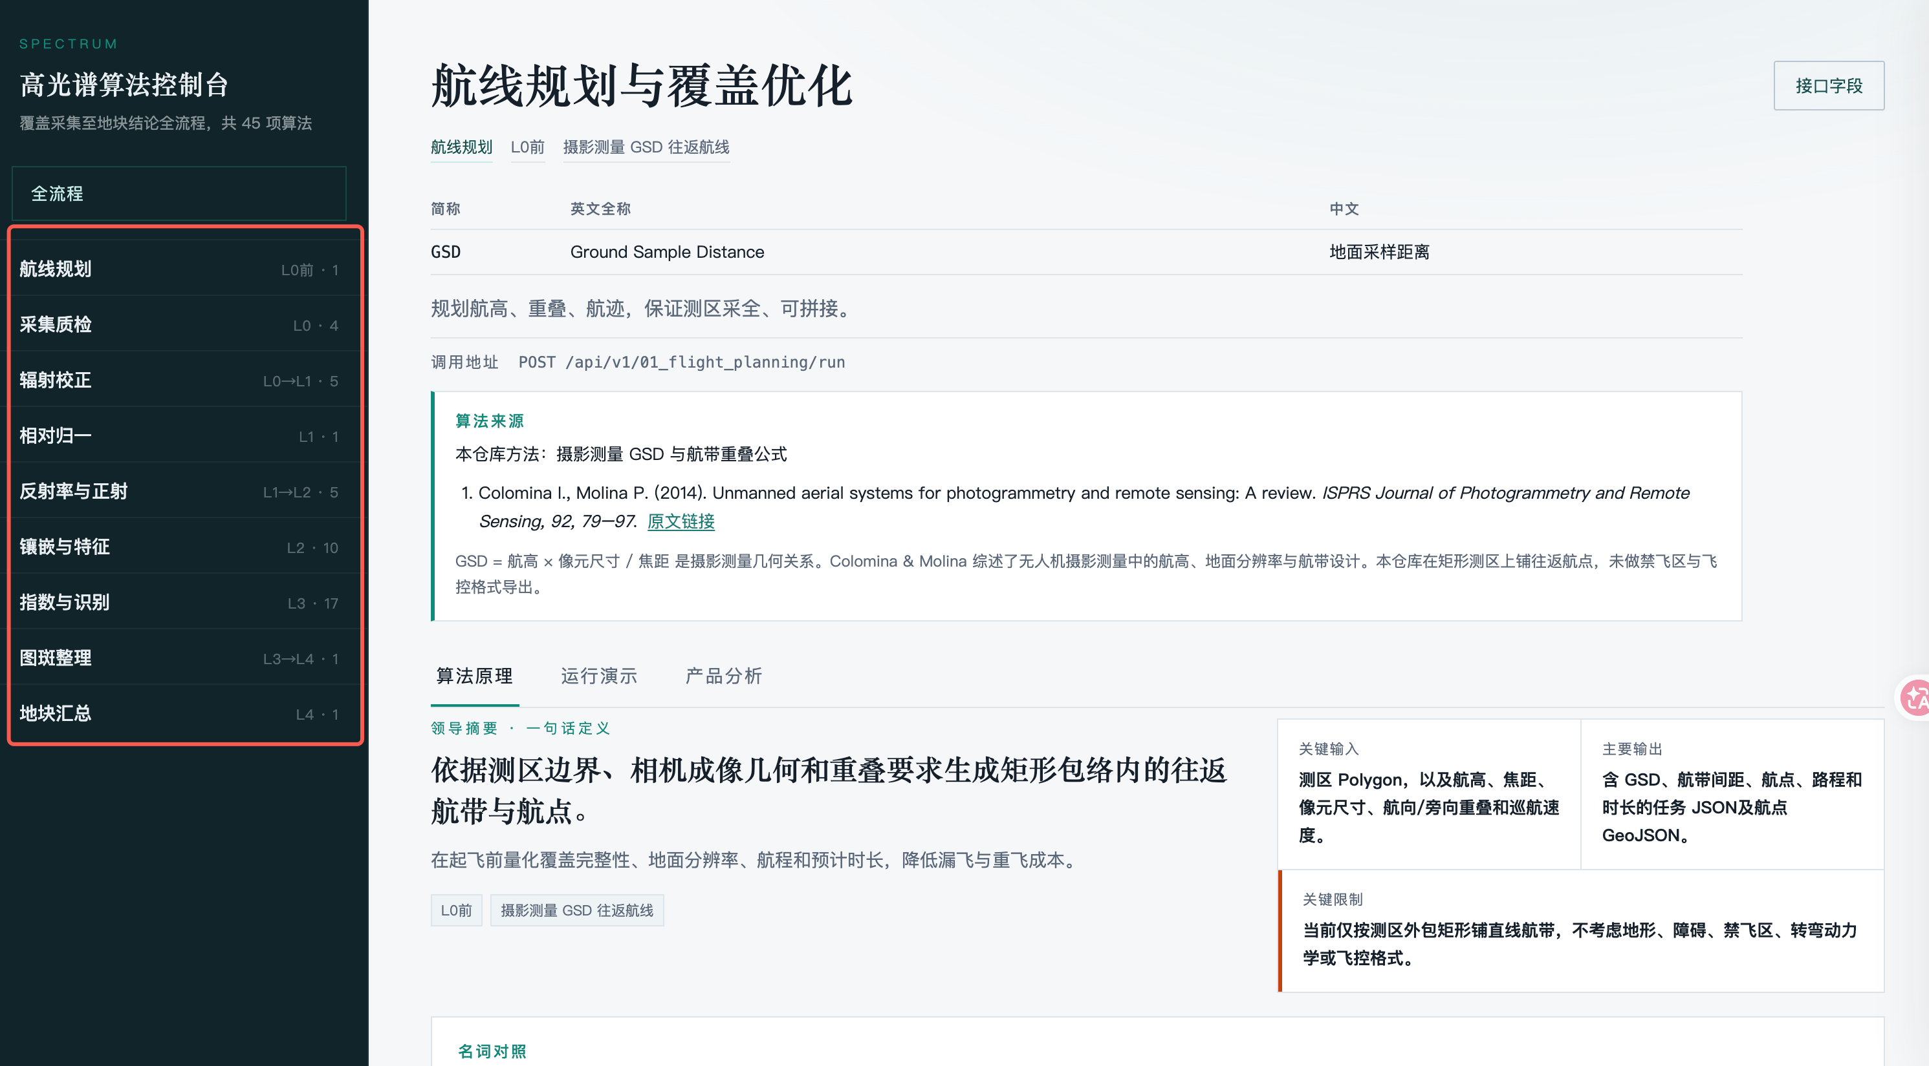
- 算法详情
算法原理：
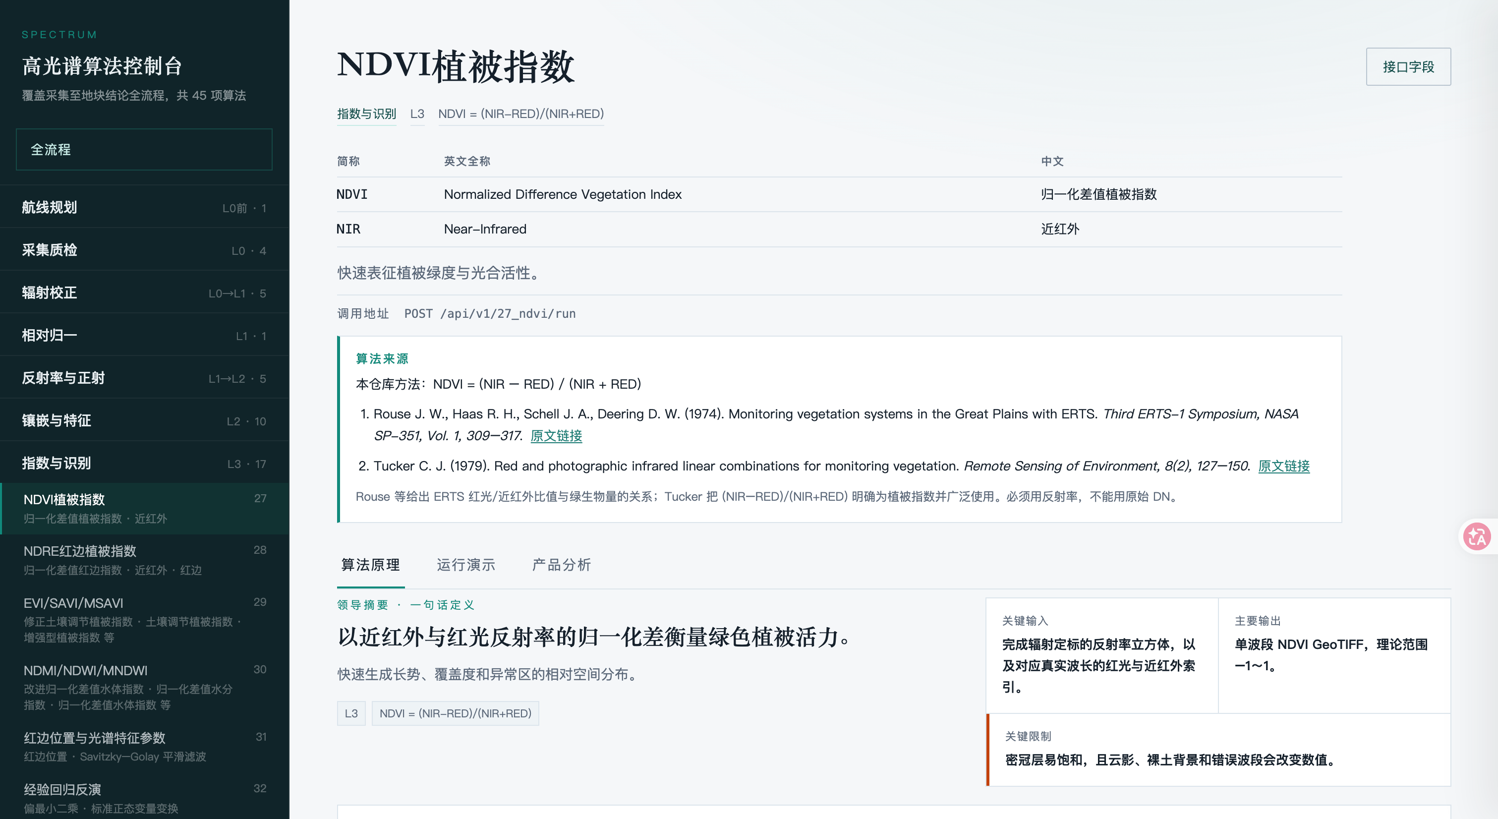
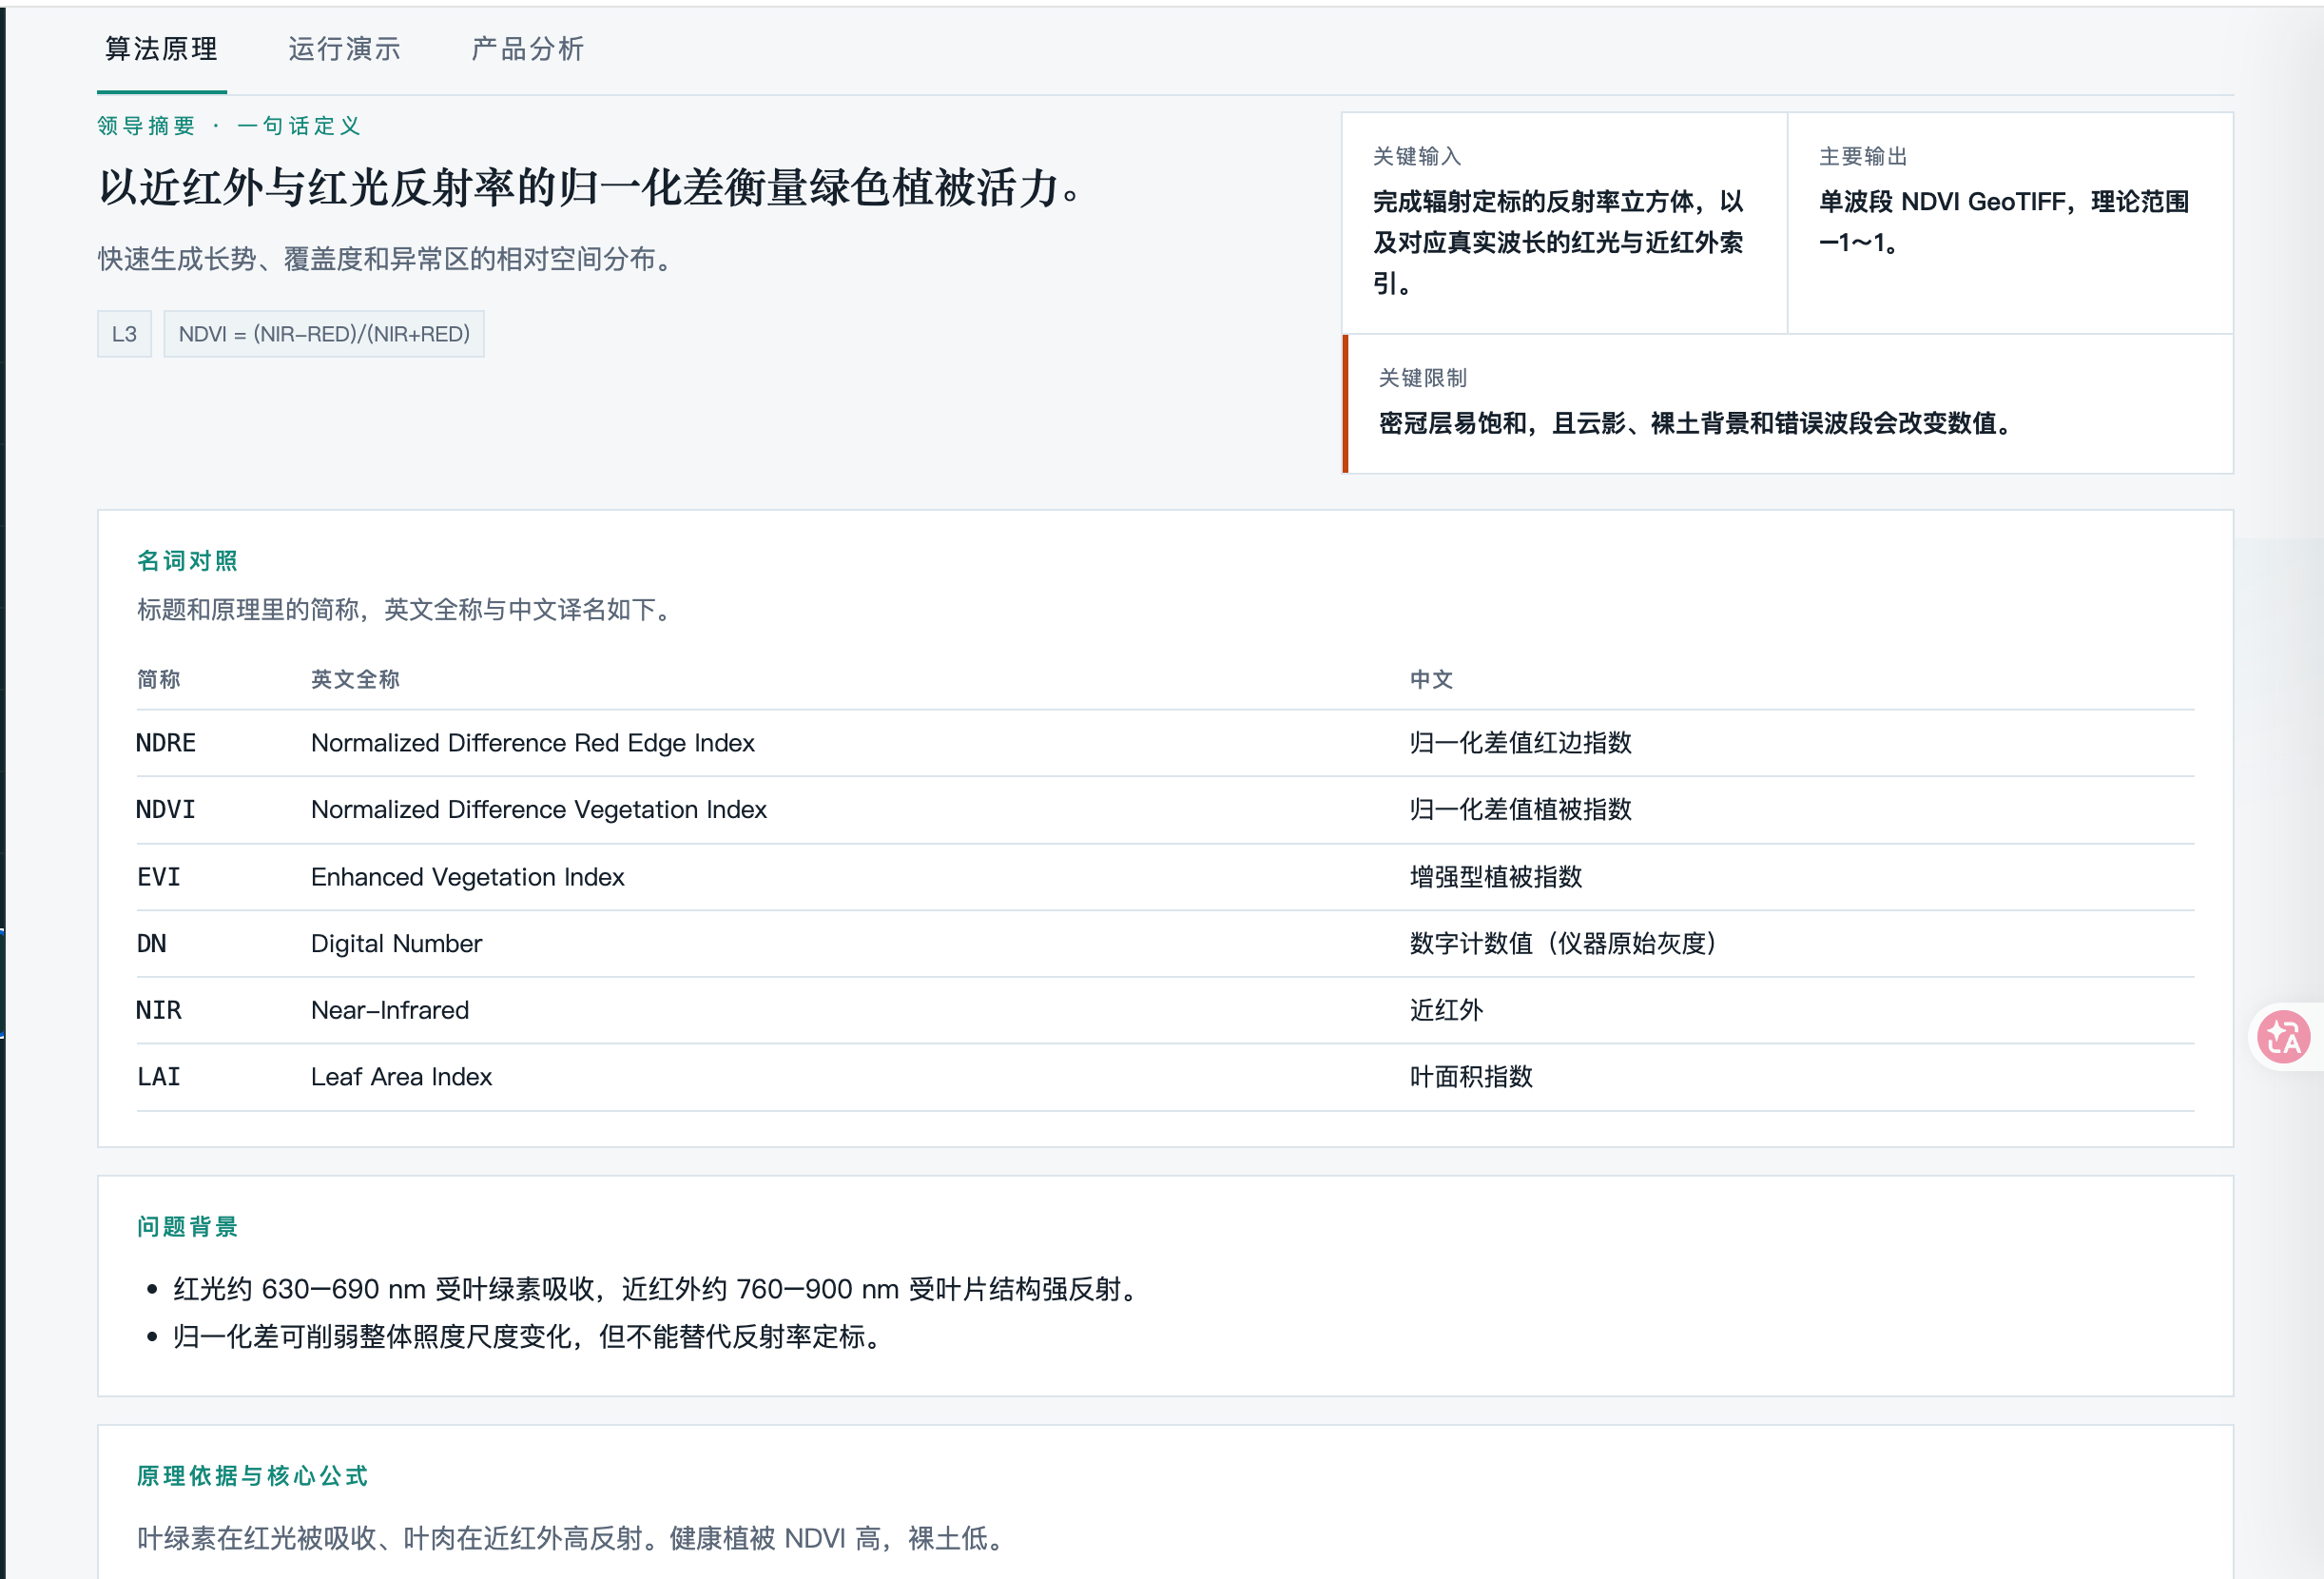
算法运行
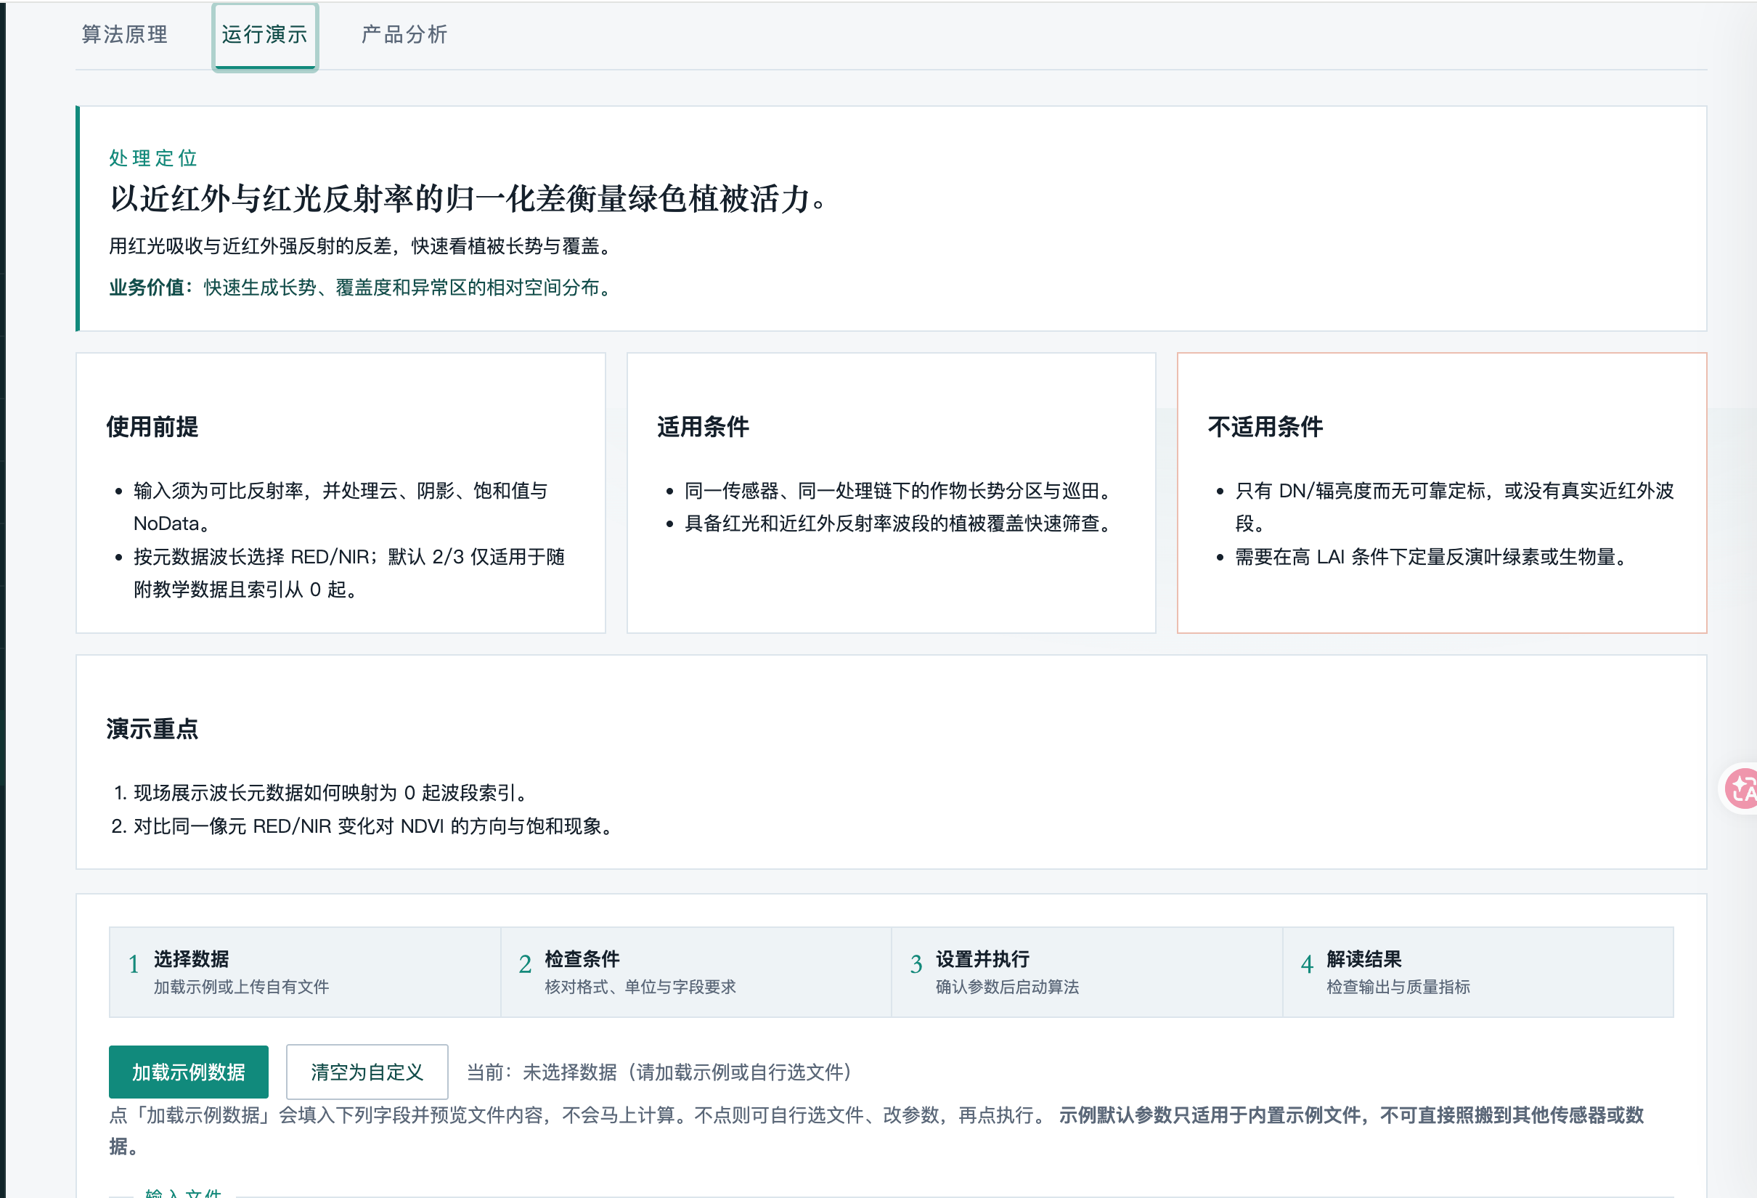
算法运行输入：
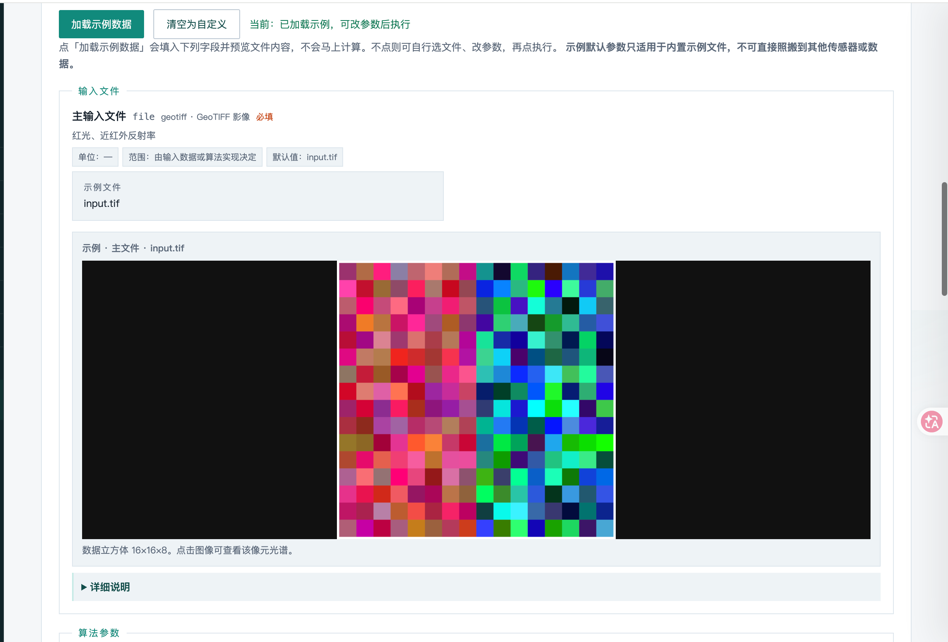
算法输出（字段解析）：

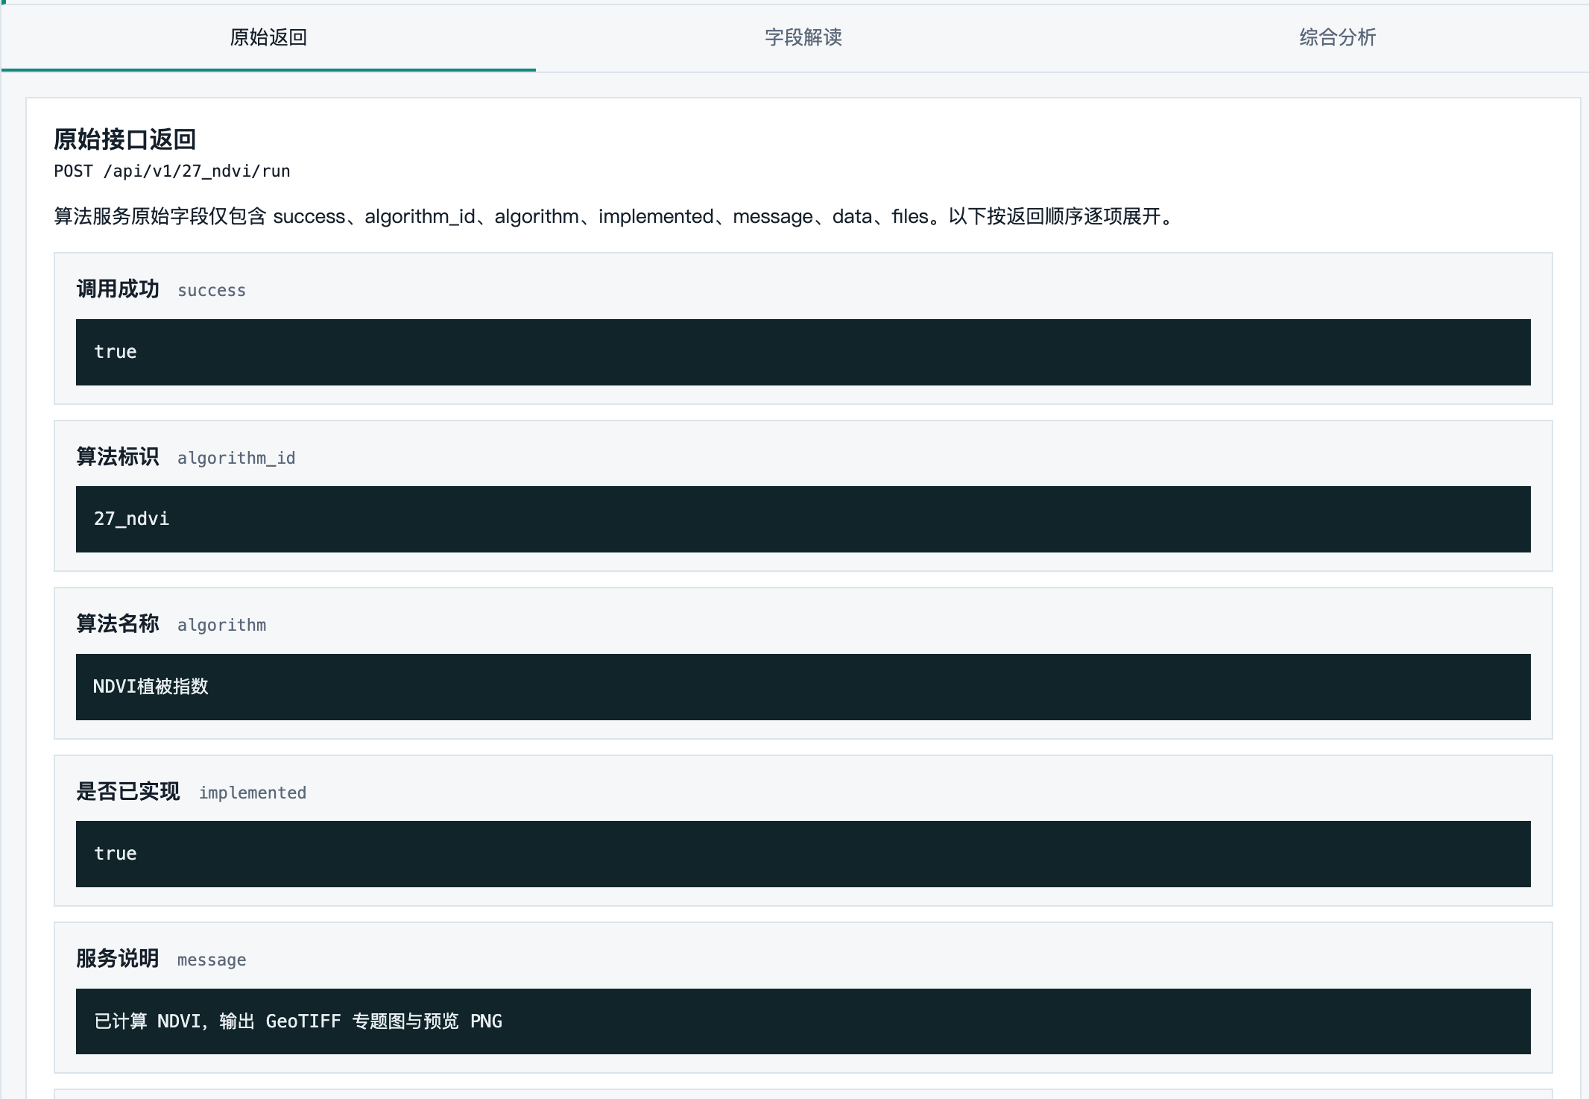
算法输出（可视化展示）：
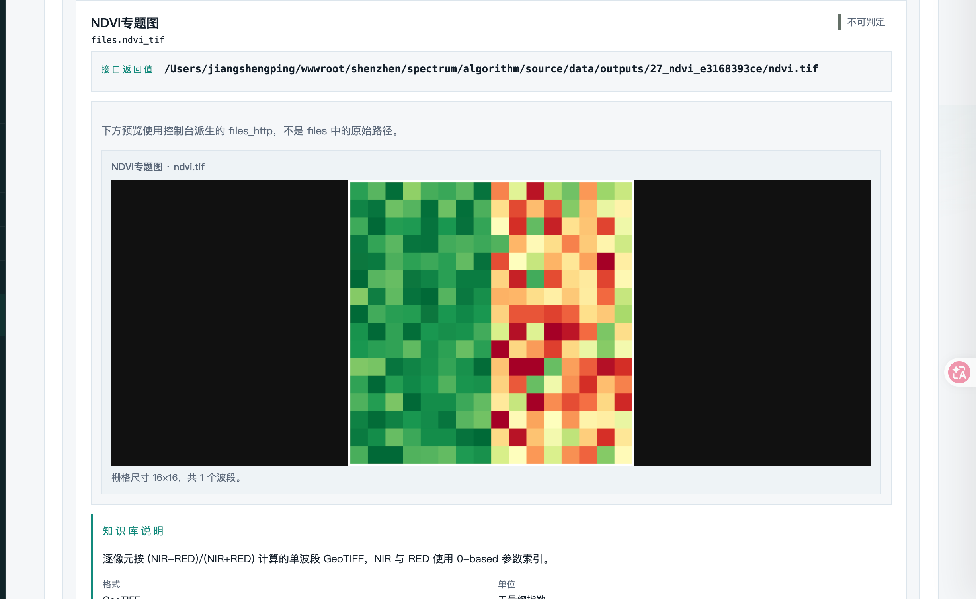

产品分析：
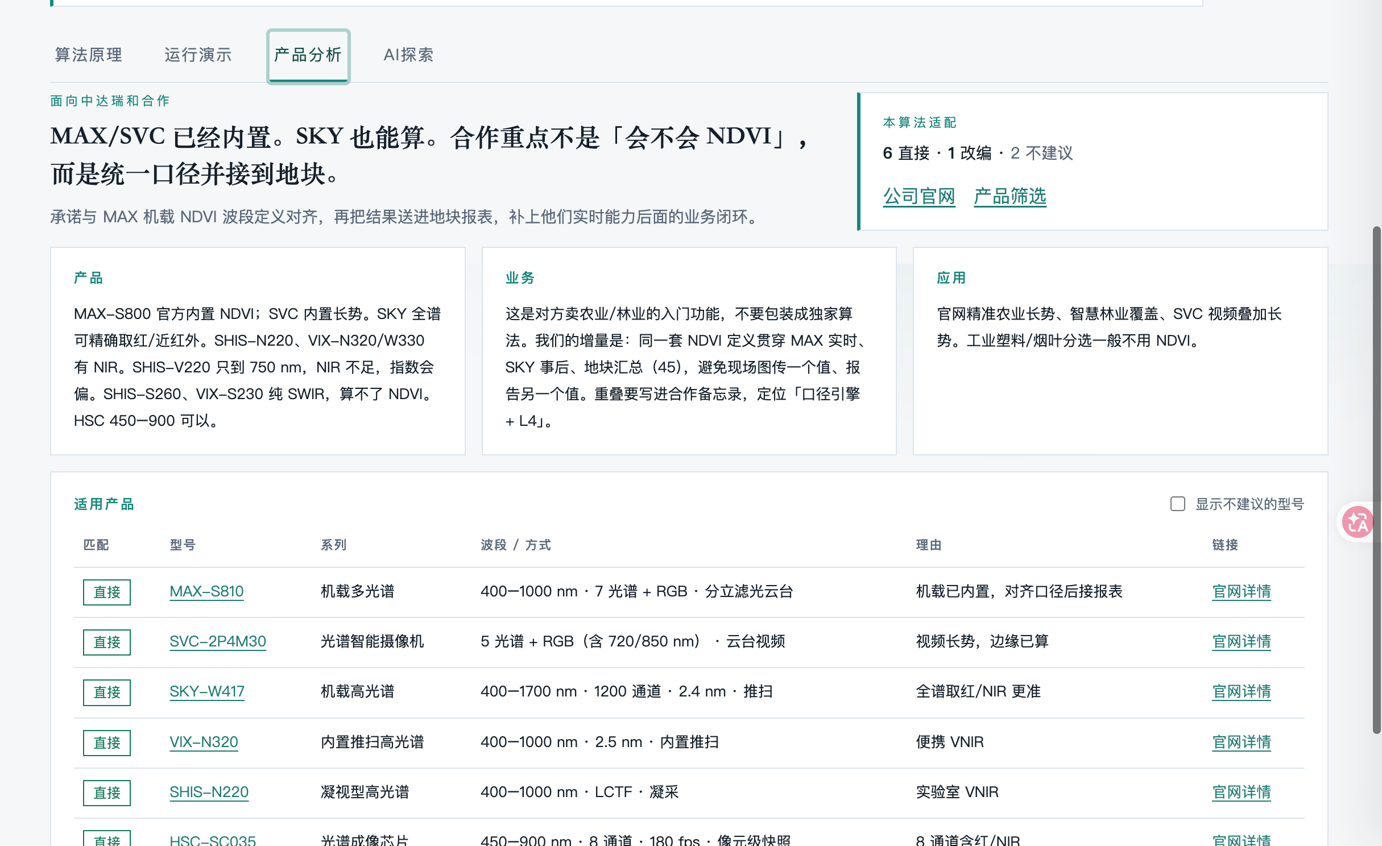
AI探索
